**CARTA AO EDITOR-CHEFE DA RBAFS**

Prezado Dr. José Cazuza de Farias Junior,

Conforme contato prévio, submetemos, para a seção de Artigos Originais, o manuscrito intitulado “**QUESTIONÁRIO PARA AVALIAÇÃO DA PROMOÇÃO DE ATIVIDADES FÍSICAS DE LAZER PARA GESTANTES**”. Em tempo, se aprovado, o artigo fará parte do número especial da RBAFS, denominado Pesquisa em programas e intervenções de promoção da atividade física no Sistema Único de Saúde.

Ressaltamos os seguintes potenciais de contribuição do estudo para o desenvolvimento da área de atividade física e saúde:

**1ª)** potencial acadêmico: estudos epidemiológicos utilizando a versão longa do Questionário para Avaliação da Promoção de Atividades Físicas de Lazer em Gestantes (APAF|LG) podem levantar novas hipóteses sobre a relevância da competência profissional e variáveis associadas na promoção de AFLG; **2ª)** potencial para denúncia social: o uso do APAF|LG pode revelar baixos níveis de conhecimento profissional, baixa oferta, baixo acesso e limitada cobertura de intervenções para promoção da AFLG no contexto da saúde pública; e, **3ª)** potencial operacional ou de inovação: transformou-se conhecimentos acadêmicos em novo recurso diagnóstico (o APAF|LG) útil a linha de cuidados com a saúde integral da mulher na rede proteção à saúde materno-infantil. Fato que também tem implicações positivas para linha de pesquisa em atividade física e saúde materna-infantil.



**Silvio Aparecido Fonseca**



**Juliana Rafaela Andrade da Silva**



**Emmanuelly Correia de Lemos**

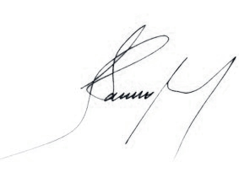

**Mauro Virgílio Gomes de Barros**

Ilhéus, BA, 01/12/15.